**江苏省2021年普通高中学业水平选择性考试**

**化学**

**注意事项：**

**1.本试卷满分为100分，考试时间为75分钟。考试结束后，请将本试卷和答题卡一并交回。**

**2.答题前，请务必将自己的姓名、准考证号用0.5毫米黑色墨水的签字笔填写在试卷及答题卡的规定位置。**

**3.请认真核对监考员在答题卡上所粘贴的条形码上的姓名、准考证号与本人是否相符。**

**4.作答选择题，必须用2B铅笔将答题卡上对应选项的方框涂满、涂黑；如需改动，请用橡皮擦干净后，再选涂其他答案。作答非选择题，必须用0.5毫米黑色墨水的签字笔在答题卡上的指定位置作答，在其他位置作答一律无效。**

**5.如需作图，必须用2B铅笔绘写清楚，线条符号等须加黑加粗。**

**可能用到的相对原子质量：H-1 C-12 N-14 O-16 S-32 C1-35.5 Mn-55 Fe-56 Zn-65**

**一、单项选择题：共14题，每题3分，共42分。每题只有一个选项最符合题意。**

1. 黑火药是中国古代四大发明之一，其爆炸反应为2KNO3+S+3C=K2S+N2↑+3CO2↑。下列说法正确的是

A. 黑火药中含有两种单质 B. 爆炸时吸收热量

C. 反应中S作还原剂 D. 反应为置换反应

【答案】A

【解析】

详解】A．黑火药中含有S、C两种单质，A正确；

B．爆炸反应为放热反应，B错误；

C．该反应中S元素化合价降低，作氧化剂，C错误；

D．该反应不符合“单质+化合物=另一种单质+另一种化合物”的形式，不是置换反应，D错误；

综上所述答案为A。

2. 反应Cl2+2NaOH=NaClO+NaCl+H2O可用于制备含氯消毒剂。下列说法正确的是

A. Cl2是极性分子

B. NaOH的电子式为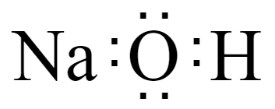

C. NaClO既含离子键又含共价键

D. Cl-与Na+具有相同的电子层结构

【答案】C

【解析】

【详解】A．氯气分子结构对称，正负电荷中心重合，为非极性分子，A错误；

B．NaOH为离子化合物，电子式为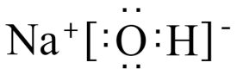，B错误；

C．NaClO含有钠离子和次氯酸根形成的离子键，含有O原子和Cl原子形成的共价键，C正确；

D．Cl-有3层电子，Na+有2层电子，D错误；

综上所述答案为C。

3. 下列由废铜屑制取CuSO4·5H2O的实验原理与装置不能达到实验目的的是

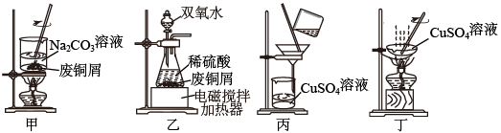

A. 用装置甲除去废铜屑表面的油污 B. 用装置乙在加热的条件下溶解废铜屑

C. 用装置丙过滤得到CuSO4溶液 D. 用装置丁蒸干溶液获得CuSO4·5H2O

【答案】D

【解析】

【分析】

【详解】A.碳酸钠溶液显碱性，在加热的条件下可以除去铜屑表面的油污，A正确；

B.酸性条件下，铜与双氧水发生氧化反应得到硫酸铜，B正确；

C.装置丙为过滤装置，过滤可以除去难溶杂质，得到硫酸铜溶液，C正确；

D.用装置丁蒸干溶液得到硫酸铜固体，而不是CuSO4·5H2O，D错误；

答案选D。

4. 下列有关物质的性质与用途不具有对应关系的是

A. 铁粉能与O2反应，可用作食品保存的吸氧剂

B. 纳米Fe3O4能与酸反应，可用作铁磁性材料

C. FeCl3具有氧化性，可用于腐蚀印刷电路板上的Cu

D. 聚合硫酸铁能水解并形成胶体，可用于净水

【答案】B

【解析】

【详解】A．因为铁粉能与O2反应，所以可用作食品保存的吸氧剂，A正确；

B．纳米Fe3O4具有磁性，可用作铁磁性材料，B错误；

C．FeCl3与Cu反应生成FeCl2和CuCl2，主要利用其氧化性，C正确；

D．聚合硫酸铁能水解并形成胶体，具有吸附性，可用于净水，D正确；

故选B。

5. 前4周期主族元素X、Y、Z、W的原子序数依次增大，X是空气中含量最多的元素，Y的周期序数与族序数相等，基态时Z原子3p原子轨道上有5个电子，W与Z处于同个主族。下列说法正确的是

A. 原子半径：r(X)<r(Y)<r(Z)<r(W)

B. X的第一电离能比同周期相邻元素的大

C. Y的最高价氧化物对应水化物的酸性比Z的强

D. Z的简单气态氢化物的热稳定性比W的弱

【答案】B

【解析】

【分析】前4周期主族元素X、Y、Z、W的原子序数依次增大，X是空气中含量最多的元素，则X为N元素；Y的周期序数与族序数相等，则Y为Al；基态时Z原子3p原子轨道上有5个电子，则Z为Cl；W与Z处于同一主族，则W为Br。

详解】A．根据同周期从左到右原子半径逐渐减小，同主族从上到下原子半径逐渐增大，因此原子半径：r(X)＜r(Z)＜r(Y)＜r(W)，故A错误；

B．根据同周期从左到右第一电离能呈增大趋势，但N的2p处于半充满状态，因此X(N)的第一电离能比同周期相邻元素的大，故B正确；

C．Y的最高价氧化物对应水化物的酸性比Z的弱即Al(OH)3＜HClO4，故C错误；

D．同主族从上到下，非金属性逐渐减弱，简单氢化物的稳定性逐渐减弱，所以Z的简单气态氢化物的热稳定性比W的强，故D错误。

综上所述，答案为B。

6. N2是合成氨工业的重要原料，NH3不仅可制造化肥，还能通过催化氧化生产HNO3；HNO3能溶解Cu、Ag等金属，也能与许多有机化合物发生反应；在高温或放电条件下，N2与O2反应生成NO，NO进一步氧化生成NO2。2NO(g)+O2(g)=2NO2(g) ΔH=-116.4kJ·mol-1。大气中过量的NOx和水体中过量的NH、NO均是污染物。通过催化还原的方法，可将烟气和机动车尾气中的NO转化为N2，也可将水体中的NO3-转化为N2。下列有关NH3、NH、NO的说法正确的是

A. NH3能形成分子间氢键

B. NO的空间构型为三角锥形

C. NH3与NH中的键角相等

D. NH3与Ag+形成的[Ag(NH3)2]+中有6个配位键

【答案】A

【解析】

【详解】A．NH3能形成分子间氢键，氨分子是一个极性分子，氮原子带有部分负电荷,氢原子带有部分正电荷，当氨分子互相靠近时，由于取向力作用，带有部分正电荷的氢原子与另外一个氨分子中的带有部分负电荷的氮原子发生异性电荷的吸引进一步靠拢，A正确；

B．硝酸根离子的空间构型是个标准的正三角形，N在中间，O位于三角形顶点，N和O都是sp2杂化，B错误；

C．NH3和NH都是sp3杂化，但NH3中存在一个孤电子对，是三角锥结构，而NH为标准的正四面体，所以键角是不一样的，NH3中每两个N—H键之间夹角为107°18＇,正四面体为109°28＇，C错误；

D．N-H为σ键，配位键也为σ键，则[Ag(NH3)2]+中含有8个σ键，2个配位键，D错误；

答案选A。

7. N2是合成氨工业的重要原料，NH3不仅可制造化肥，还能通过催化氧化生产HNO3；HNO3能溶解Cu、Ag等金属，也能与许多有机化合物发生反应；在高温或放电条件下，N2与O2反应生成NO，NO进一步氧化生成NO2。2NO(g)+O2(g)=2NO2(g) ΔH=-116.4kJ·mol-1。大气中过量的NOx和水体中过量的NH、NO均是污染物。通过催化还原的方法，可将烟气和机动车尾气中的NO转化为N2，也可将水体中的NO转化为N2。在指定条件下，下列选项所示的物质间转化能实现的是

A. NO(g)HNO3(aq)

B. 稀HNO3(aq)NO2(g)

C. NO(g)N2(g)

D. NO(aq)N2(g)

【答案】C

【解析】

【详解】A．NO不溶于水也不与水反应，A错误；

B．稀HNO3与Cu反应得到硝酸铜、水和NO，得不到NO2，B错误；

C．NO有氧化性，CO有还原性，在高温、催化剂条件下二者可发生氧化还原反应转化为无毒的N2和CO2，C正确；

D．O3有强氧化性，不能作还原剂将硝酸根离子还原，D错误；

答案选C。

8. N2是合成氨工业的重要原料，NH3不仅可制造化肥，还能通过催化氧化生产HNO3；HNO3能溶解Cu、Ag等金属，也能与许多有机化合物发生反应；在高温或放电条件下，N2与O2反应生成NO，NO进一步氧化生成NO2。2NO(g)+O2(g)=2NO2(g) ΔH=-116.4kJ·mol-1。大气中过量的NOx和水体中过量的NH、NO均是污染物。通过催化还原的方法，可将烟气和机动车尾气中的NO转化为N2，也可将水体中的NO3-转化为N2。对于反应2NO(g)+O2(g)2NO2(g)，下列说法正确的是

A. 该反应的ΔH<0，ΔS<0

B. 反应的平衡常数可表示为K=

C. 使用高效催化剂能降低反应的焓变

D. 其他条件相同，增大，NO的转化率下降

【答案】A

【解析】

【详解】A．2NO(g)+O2(g)=2NO2(g) ΔH=-116.4kJ·mol-1，反应气体物质的量减少，ΔS<0，故A正确；

B．2NO(g)+O2(g)2NO2(g)反应的平衡常数可表示为K=，故B错误；

C．使用高效催化剂，反应的焓变不变，故C错误；

D．其他条件相同，增大，NO的转化率增大，故D错误；

选A。

9. 通过下列实验可从I2，的CCl4溶液中回收I2。



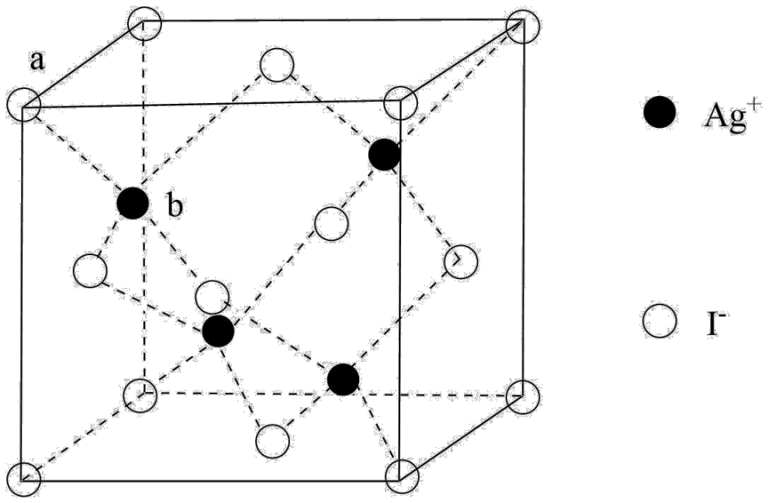

下列说法正确的是

A. NaOH溶液与I2反应的离子方程式：I2+2OH-=I-+IO+H2O

B. 通过过滤可将水溶液与CCl4分离

C. 向加酸后的上层清液中滴加AgNO3溶液生成AgI沉淀，1个AgI晶胞(如图)中含14个I-

D. 回收的粗碘可通过升华进行纯化

【答案】D

【解析】

【详解】A．选项所给离子方程式元素不守恒，正确离子方程式为：3I2+6OH-=5I-+IO+3H2O，A错误；

B．水溶液与CCl4不互溶，二者应分液分离，B错误；

C．根据均摊法，该晶胞中所含I-的个数为=4，C错误；

D．碘易升华，回收的粗碘可通过升华进行纯化，D正确；

综上所述答案为D。

10. 化合物Z是合成抗多发性骨髓瘤药物帕比司他的重要中间体，可由下列反应制得。

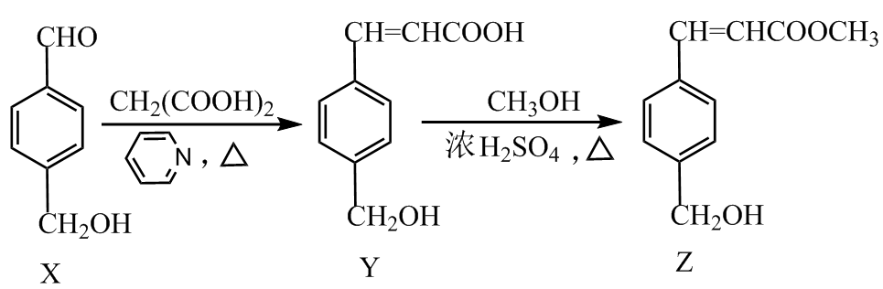

下列有关X、Y、Z的说法正确的是

A. 1molX中含有2mol碳氧π键

B. Y与足量HBr反应生成有机化合物中不含手性碳原子

C. Z在水中的溶解度比Y在水中的溶解度大

D. X、Y、Z分别与足量酸性KMnO4溶液反应所得芳香族化合物相同

【答案】D

【解析】

【详解】A．1molX中含有1mol碳氧π键，醛基中含有1个碳氧π键，羟基中不含有碳氧π键，A错误；

B．Y与足量HBr反应生成的有机化合物中含手性碳原子，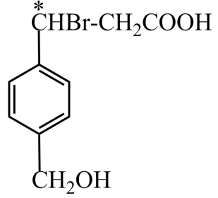 ，B错误；

C．Z中含有酯基不易溶于水，Y含有羧基合羟基易溶于水，Z在水中的溶解度比Y在水中的溶解小，C错误；

D．X、Y、Z分别与足量酸性KMnO4溶液反应所得芳香族化合物相同均为：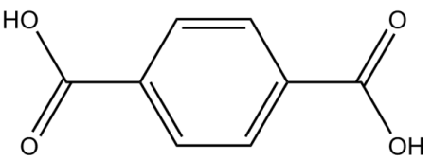，D正确；

答案选D。

11. 室温下，通过下列实验探究NaHCO3、Na2CO3溶液的性质。

实验1：用pH试纸测量0.1mol·L-1NaHCO3溶液的pH，测得pH约为8

实验2：将0.1mol·L-1NaHCO3溶液与0.1mol·L-1CaCl2溶液等体积混合，产生白色沉淀

实验3：向0.1mol·L-1Na2CO3溶液中通入CO2，溶液pH从12下降到约为9

实验4：向0.1mol·L-1Na2CO3溶液中滴加新制饱和氯水，氯水颜色褪去

下列说法正确的是

A. 由实验1可得出：Ka2(H2CO3)>

B. 实验2中两溶液混合时有：c(Ca2+)·c(CO)<Ksp(CaCO3)

C. 实验3中发生反应的离子方程式为CO+H2O+CO2=2HCO

D. 实验4中c反应前(CO)<c反应后(CO)

【答案】C

【解析】

【详解】A．实验1：用试纸测量溶液的，测得约为8，c(H+)＞c(OH-)。则碳酸氢钠溶液的水解程度大于电离程度。由实验1可得出：，Kw=H+·OH-，，，Ka2(H2CO3)= ＜= ，A错误；

B．实验2：将溶液与溶液等体积混合，产生白色沉淀碳酸钙，则由沉淀溶解平衡原理知，实验2中两溶液混合时有：，B错误；

C．等物质的量浓度的碳酸钠碱性大于碳酸氢钠。实验3：溶液中通入一定量的，溶液从12下降到10，则实验3中发生反应的离子方程式为，C正确；

D． 由图知：和盐酸反应是放热反应， 和盐酸反应是吸热反应，c反应前(CO)＞c反应后(CO)，D错误；

答案选C。

12. 通过下列方法可分别获得H2和O2：①通过电解获得NiOOH和H2(如图)；②在90℃将NiOOH与H2O反应生成Ni(OH)2并获得O2。下列说法正确的是

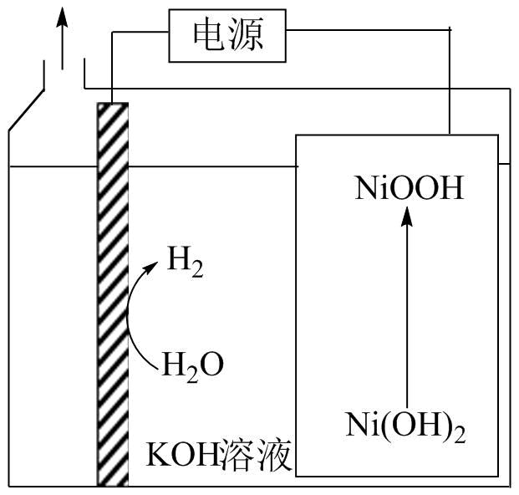

A. 电解后KOH溶液的物质的量浓度减小

B. 电解时阳极电极反应式：Ni(OH)2+OH--e-=NiOOH+H2O

C. 电解的总反应方程式：2H2O2H2↑+O2↑

D. 电解过程中转移4mol电子，理论上可获得22.4LO2

【答案】B

【解析】

【详解】A．阴极水电离的氢离子得电子生成氢气，阳极Ni(OH)2失电子生成NiOOH，电解过程总反应为，电解后KOH溶液的物质的量浓度不变，故A错误；

B．电解时阳极Ni(OH)2失电子生成NiOOH，电极反应式为Ni(OH)2+OH--e-=NiOOH+H2O，故B正确；

C．阴极水电离的氢离子得电子生成氢气，阳极Ni(OH)2失电子生成NiOOH，电解过程总反应为，故C错误；

D．电解过程中转移4mol电子，生成4molNiOOH，根据，生成1mol氧气，非标准状况下的体积不一定是22.4L，故D错误；

选B。

13. 室温下，用0.5mol·L-1Na2CO3溶液浸泡CaSO4粉末，一段时间后过滤，向滤渣中加稀醋酸，产生气泡。已知Ksp(CaSO4)=5×10-5，Ksp(CaCO3)=3×10-9。下列说法正确的是

A. 0.5mol·L-1Na2CO3溶液中存在：c(OH-)=c(H+)+c(HCO)+c(H2CO3)

B. 反应CaSO4+COCaCO3+SO正向进行，需满足>×104

C. 过滤后所得清液中一定存在：c(Ca2+)=且c(Ca2+)≤

D. 滤渣中加入醋酸发生反应的离子方程式：CaCO3+2H+=Ca2++CO2↑+H2O

【答案】C

【解析】

【详解】A．0.5mol·L-1Na2CO3溶液中存在质子守恒：c(OH-)=c(H+)+c(HCO)+2c(H2CO3)，A错误；

B．该反应的平衡常数K=====×104，当浓度商＜K时，反应正向进行，B错误；

C．上层清液为碳酸钙的保护溶液，所以清液中满足c(Ca2+)=，由于硫酸钙沉淀转化为碳酸钙沉淀，所以清液为硫酸钙的不饱和溶液，则c(Ca2+)≤，C正确；

D．醋酸为弱酸，不能拆成离子形式，D错误；

综上所述答案为C。

14. NH3与O2作用分别生成N2、NO、N2O的反应均为放热反应。工业尾气中的NH3可通过催化氧化为N2除去。将一定比例的NH3、O2和N2的混合气体以一定流速通过装有催化剂的反应管，NH3的转化率、生成N2的选择性[100%]与温度的关系如图所示。

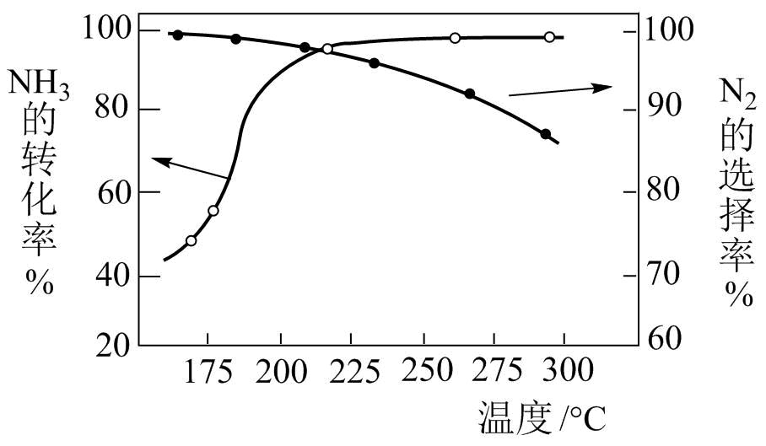

下列说法正确的是

A. 其他条件不变，升高温度，NH3的平衡转化率增大

B. 其他条件不变，在175～300 ℃范围，随温度的升高，出口处N2和氮氧化物的量均不断增大

C. 催化氧化除去尾气中的NH3应选择反应温度高于250 ℃

D. 高效除去尾气中的NH3，需研发低温下NH3转化率高和N2选择性高的催化剂

【答案】D

【解析】

【详解】A．NH3与O2作用分别生成N2、NO、N2O的反应均为放热反应，根据勒夏特列原理，升高温度，平衡向逆反应方向进行，氨气的平衡转化率降低，故A错误；

B．根据图像，在175～300 ℃范围，随温度的升高，N2的选择率降低，即产生氮气的量减少，故B错误；

C．根据图像，温度高于250℃ N2的选择率降低，且氨气的转化率变化并不大，浪费能源，根据图像，温度应略小于225℃，此时氨气的转化率、氮气的选择率较大，故C错误；

D．氮气对环境无污染，氮的氧化物污染环境，因此高效除去尾气中的NH3，需研发低温下NH3转化率高和N2选择性高的催化剂，故D正确；

答案为D。

**二、非选择题：共4题，共58分。**

15. 以锌灰(含ZnO及少量PbO、CuO、Fe2O3、SiO2)和Fe2(SO4)3为原料制备的ZnFe2O4脱硫剂，可用于脱除煤气中的H2S。脱硫剂的制备、硫化、再生过程可表示为

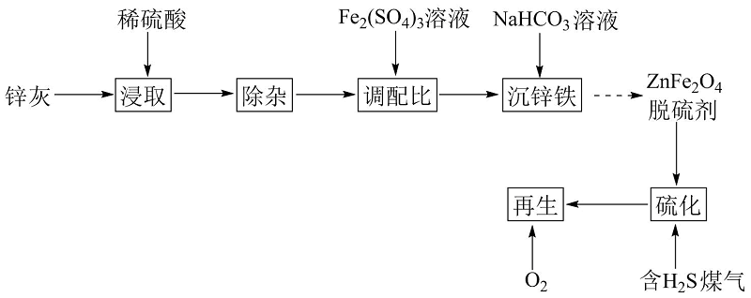

（1）“除杂”包括加足量锌粉、过滤加H2O2氧化等步骤。除Pb2+和Cu2+外，与锌粉反应的离子还有___(填化学式)。

（2）“调配比”前，需测定ZnSO4溶液的浓度。准确量取2.50mL除去Fe3+的ZnSO4溶液于100mL容量瓶中，加水稀释至刻度；准确量取20.00mL稀释后的溶液于锥形瓶中，滴加氨水调节溶液pH=10，用0.0150mol·L-1EDTA(Na2H2Y)溶液滴定至终点(滴定反应为Zn2++Y4-=ZnY2-)，平行滴定3次，平均消耗EDTA溶液25.00mL。计算ZnSO4溶液的物质的量浓度___(写出计算过程)。

（3）400℃时，将一定比例H2、CO、CO2和H2S的混合气体以一定流速通过装有ZnFe2O4脱硫剂的硫化反应器。

①硫化过程中ZnFe2O4与H2、H2S反应生成ZnS和FeS，其化学方程式为___。

②硫化一段时间后，出口处检测到COS。研究表明ZnS参与了H2S与CO2生成COS的反应，反应前后ZnS的质量不变，该反应过程可描述为___。

（4）将硫化后的固体在N2：O2=95：5(体积比)的混合气体中加热再生，固体质量随温度变化的曲线如图所示。在280~400℃范围内，固体质量增加的主要原因是___。

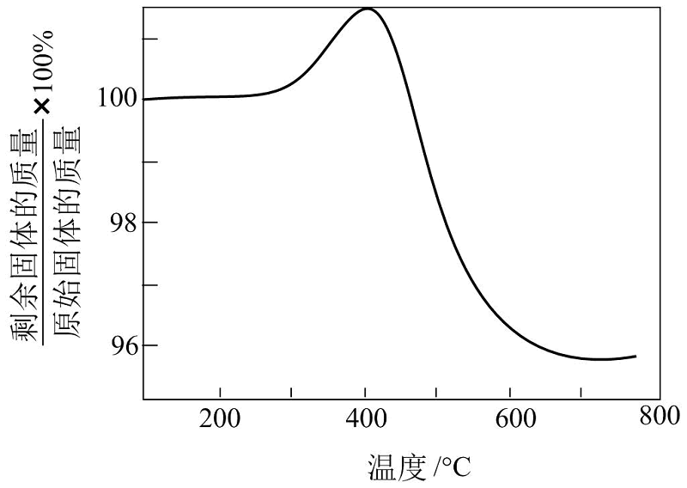

【答案】（1）Fe3+、H+

（2）0.7500mol·L-1

（3） ①. ZnFe2O4+3H2S+H2ZnS+2FeS+4H2O ②. ZnS+CO2=ZnO+COS；ZnO+H2S=ZnS+H2O

（4）ZnS和FeS部分被氧化为硫酸盐

【解析】

【分析】锌灰含ZnO及少量PbO、CuO、Fe2O3、SiO2，加入稀硫酸浸取，SiO2和硫酸不反应，过滤出SiO2，所得溶液中含有硫酸锌、硫酸铅、硫酸铜、硫酸铁、硫酸，加足量锌粉，硫酸铜、硫酸铁、硫酸都能与锌反应，加H2O2氧化，再加入硫酸铁调节锌、铁的配比，加入碳酸氢钠沉锌铁，制得脱硫剂ZnFe2O4。

【小问1详解】

“除杂”加足量锌粉，硫酸铜、硫酸铁、硫酸都能与锌反应，除Pb2+和Cu2+外，与锌粉反应的离子还有Fe3+、H+。

【小问2详解】

根据Zn2++Y4-=ZnY2-，可知20.00mL稀释后的溶液中含ZnSO4的物质的量为0.025L×0.015mol·L-1=3.75×10-4mol；ZnSO4溶液的物质的量浓度为；

【小问3详解】

①硫化过程中ZnFe2O4与H2、H2S反应生成ZnS和FeS，铁元素化合价由+3降低为+2、氢气中H元素化合价由0升高为+1，根据得失电子守恒，其化学方程式为ZnFe2O4+3H2S+H2ZnS+2FeS+4H2O；

②硫化一段时间后，出口处检测到COS。研究表明ZnS参与了H2S与CO2生成COS的反应，反应前后ZnS的质量不变，ZnS为催化剂，该反应过程可描述为ZnS+CO2=ZnO+COS；ZnO+H2S=ZnS+H2O；

【小问4详解】

在280~400℃范围内，ZnS和FeS吸收氧气，ZnS和FeS部分被氧化为硫酸盐，固体质量增加。

16. F是一种天然产物，具有抗肿瘤等活性，其人工合成路线如图:

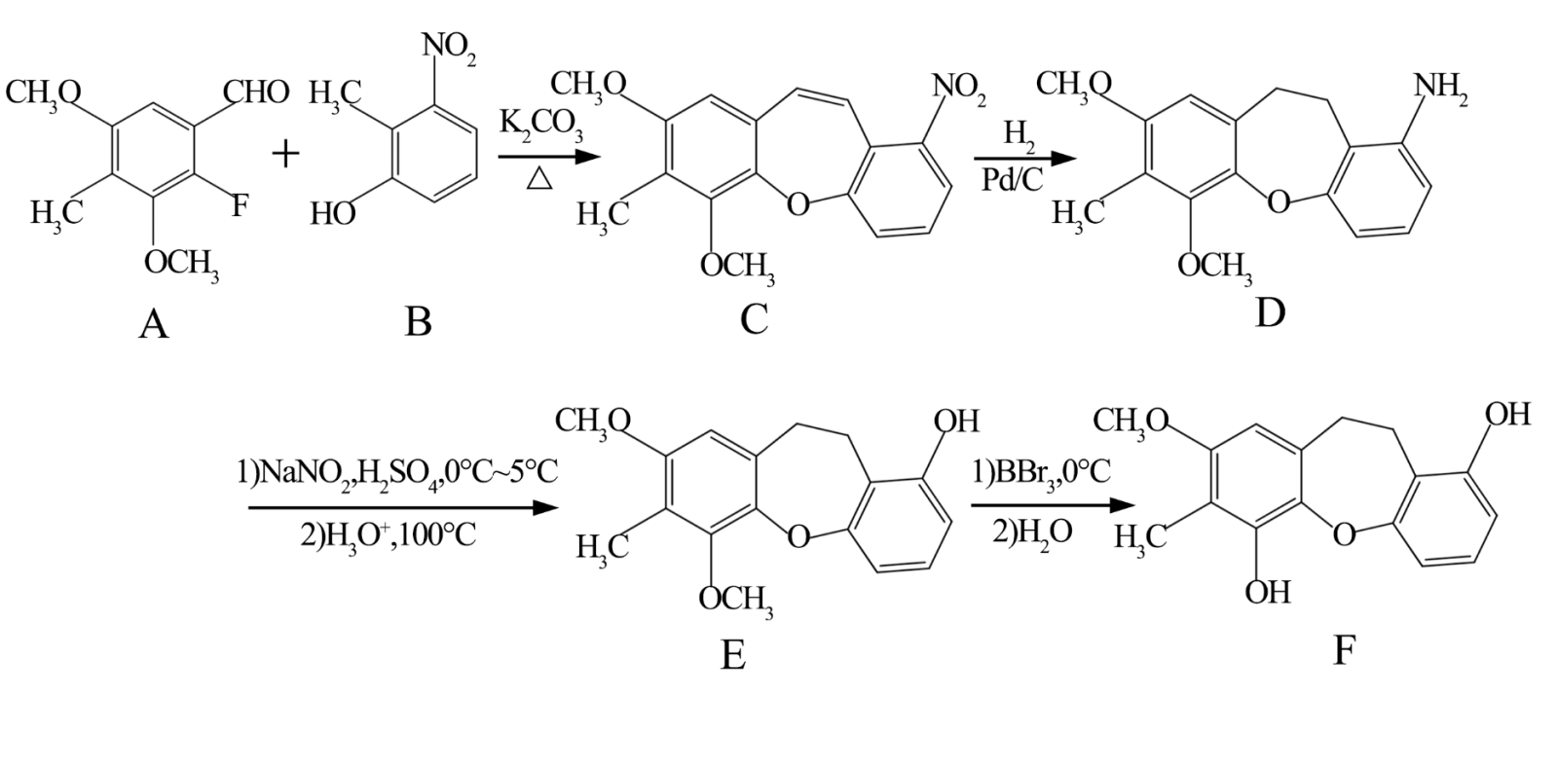

（1）A分子中采取sp2杂化的碳原子数目是___。

（2）B的一种同分异构体同时满足下列条件，写出该同分异构体的结构简式:___。

①分子中不同化学环境的氢原子个数比是2:2:2:1。

②苯环上有4个取代基，且有两种含氧官能团。

（3）A+B→C的反应需经历A+B→X→C的过程，中间体X的分子式为C17H17NO6。X→C的反应类型为___。

（4）E→F中有一种分子式为C15H14O4的副产物生成，该副产物的结构简式为___。

（5）写出以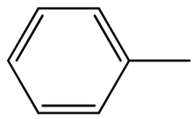CH3和F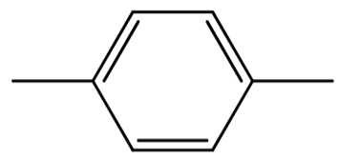CH2OH为原料制备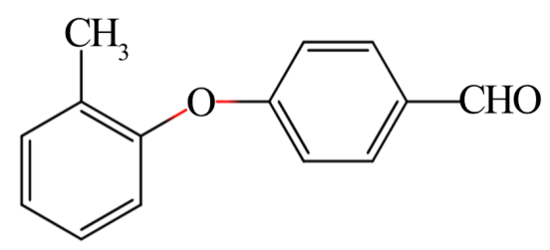 的合成路线流程图___(无机试剂和有机溶剂任用，合成路线流程图示例见本题题干)。

【答案】（1）7 （2）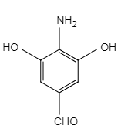或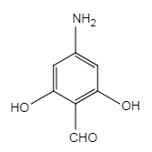

（3）消去反应 （4）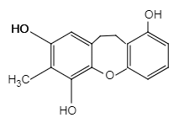

（5）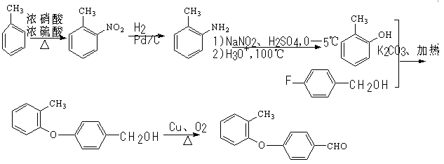

【解析】

【分析】A和B在K2CO3作用、加热条件反应得到C、HF和H2O，C和H2发生还原反应得到D，D发生取代反应生成E，E发生取代反应得到F。

【小问1详解】

从成键方式看，形成双键的中心原子通常采用sp2杂化，醛基和苯环中的碳原子为sp2杂化，饱和C为sp3杂化，故共有7个碳原子采取sp2杂化；故答案为:7；

【小问2详解】

B的一种同分异构体，环上有4个取代基，且有两种含氧官能团，根据其不饱和度可知，这两种含氧官能团为羟基和含羰基的官能团；分子中不同化学环境的氢原子个数比是2:2:2:1，说明分子结构具有一定的对称性，则该物质可能为或；故答案为:或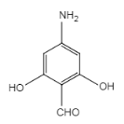；

【小问3详解】

由题给C结构式可知，C的分子式为C17H15NO5；中间体X的分子式为C17H17NO6；结合C的结构简式可知X→C生成碳碳双键，反应类型为消去反应；故答案为:消去反应；

【小问4详解】

由E与F结构简式可知，E→F为甲氧基被-OH取代，则可能另一个甲氧基也被-OH取代，副产物的分子式为C15H14O4，则其结构简式为:；故答案为:；

【小问5详解】

以学科网(www.zxxk.com)--教育资源门户，提供试卷、教案、课件、论文、素材以及各类教学资源下载，还有大量而丰富的教学相关资讯！和学科网(www.zxxk.com)--教育资源门户，提供试卷、教案、课件、论文、素材以及各类教学资源下载，还有大量而丰富的教学相关资讯！为原料制备学科网(www.zxxk.com)--教育资源门户，提供试卷、教案、课件、论文、素材以及各类教学资源下载，还有大量而丰富的教学相关资讯！，两个碳环以-O-连接在一起，则一定会发生类似A+B→C的反应，则需要学科网(www.zxxk.com)--教育资源门户，提供试卷、教案、课件、论文、素材以及各类教学资源下载，还有大量而丰富的教学相关资讯！和学科网(www.zxxk.com)--教育资源门户，提供试卷、教案、课件、论文、素材以及各类教学资源下载，还有大量而丰富的教学相关资讯！，故需要学科网(www.zxxk.com)--教育资源门户，提供试卷、教案、课件、论文、素材以及各类教学资源下载，还有大量而丰富的教学相关资讯！先得到学科网(www.zxxk.com)--教育资源门户，提供试卷、教案、课件、论文、素材以及各类教学资源下载，还有大量而丰富的教学相关资讯！，学科网(www.zxxk.com)--教育资源门户，提供试卷、教案、课件、论文、素材以及各类教学资源下载，还有大量而丰富的教学相关资讯！得到学科网(www.zxxk.com)--教育资源门户，提供试卷、教案、课件、论文、素材以及各类教学资源下载，还有大量而丰富的教学相关资讯！，学科网(www.zxxk.com)--教育资源门户，提供试卷、教案、课件、论文、素材以及各类教学资源下载，还有大量而丰富的教学相关资讯！和学科网(www.zxxk.com)--教育资源门户，提供试卷、教案、课件、论文、素材以及各类教学资源下载，还有大量而丰富的教学相关资讯！得到学科网(www.zxxk.com)--教育资源门户，提供试卷、教案、课件、论文、素材以及各类教学资源下载，还有大量而丰富的教学相关资讯！，学科网(www.zxxk.com)--教育资源门户，提供试卷、教案、课件、论文、素材以及各类教学资源下载，还有大量而丰富的教学相关资讯！催化氧化得到学科网(www.zxxk.com)--教育资源门户，提供试卷、教案、课件、论文、素材以及各类教学资源下载，还有大量而丰富的教学相关资讯！，可设计合成路线为: ；故答案为: 。

17. 以软锰矿粉(含MnO2及少量Fe、Al、Si、Ca、Mg等的氧化物)为原料制备电池级MnO2。

（1）浸取。将一定量软锰矿粉与Na2SO3、H2SO4溶液中的一种配成悬浊液，加入到三颈瓶中(图1)，70℃下通过滴液漏斗缓慢滴加另一种溶液，充分反应，过滤。滴液漏斗中的溶液是___；MnO2转化为Mn2+的离子方程式为___。

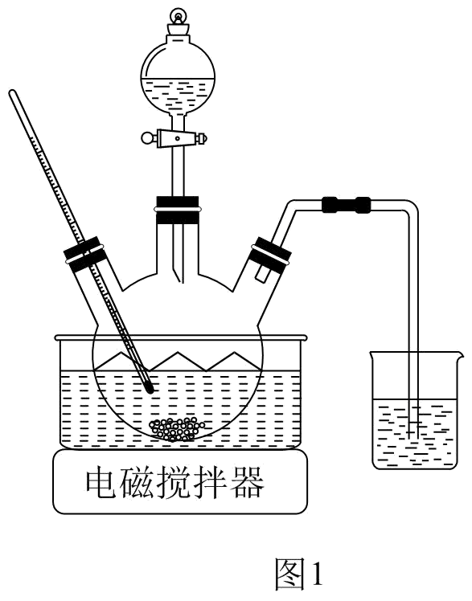

（2）除杂。向已经除去Fe、Al、Si的MnSO4溶液(pH约为5)中加入NH4F溶液，溶液中的Ca2+、Mg2+形成氟化物沉淀。若沉淀后上层清液中c(F-)=0.05mol·L-1，则=___。[Ksp(MgF2)=5×10-11，Ksp(CaF2)=5×10-9]

（3）制备MnCO3。在搅拌下向100mL1mol·L-1MnSO4溶液中缓慢滴加1mol·L-1NH4HCO3溶液，过滤、洗涤、干燥，得到MnCO3固体。需加入NH4HCO3溶液的体积约为___。

（4）制备MnO2。MnCO3经热解、酸浸等步骤可制备MnO2。MnCO3在空气气流中热解得到三种价态锰的氧化物，锰元素所占比例(×100%)随热解温度变化的曲线如图2所示。已知：MnO与酸反应生成Mn2+；Mn2O3氧化性强于Cl2，加热条件下Mn2O3在酸性溶液中转化为MnO2和Mn2+。

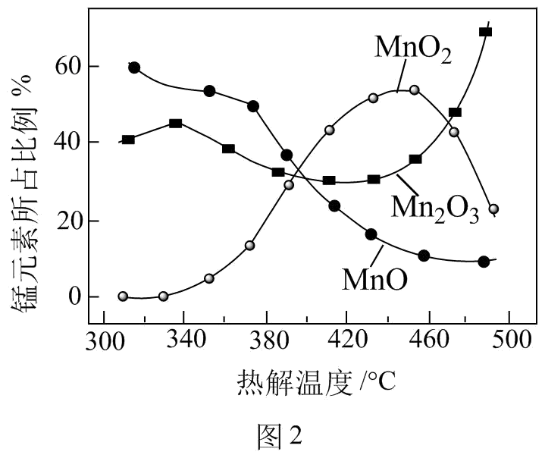

为获得较高产率的MnO2，请补充实验方案：取一定量MnCO3置于热解装置中，通空气气流，___，固体干燥，得到MnO2。(可选用的试剂：1mol·L-1H2SO4溶液、2mol·L-1HCl溶液、BaCl2溶液、AgNO3溶液)。

【答案】（1） ①. H2SO4溶液 ②. MnO2+SO+2H+=Mn2++SO+H2O

（2）100 （3）200mL

（4）加热到450℃充分反应一段时间，将固体冷却后研成粉末，边搅拌边加入一定量1mol·L-1稀H2SO4，加热，充分反应后过滤，洗涤，直到取最后一次洗涤滤液加盐酸酸化的0.1mol·L-1BaCl2溶液不变浑浊

【解析】

【小问1详解】

若三颈瓶中先加入硫酸溶液，向其中滴加Na2SO3溶液则易生成SO2导致Na2SO3的利用率减小，故滴液漏斗中的溶液是H2SO4溶液；MnO2被亚硫酸根还原为Mn2+的离子方程式为：MnO2+SO+2H+=Mn2++SO+H2O；

【小问2详解】

=；

【小问3详解】

该反应的化学方程式2NH4HCO3+ MnSO4= MnCO3+ (NH4)2SO4+H2O+CO2↑，由方程式可知NH4HCO3与MnSO4的物质的量之比为2：1，需加入NH4HCO3溶液的体积约为200mL ；

【小问4详解】

根据图像在450°C左右MnO2占比最高，所以加热到450°C最佳，MnO与酸反应生成Mn2+，故用酸除MnO，Mn2O3氧化性强于Cl2，用盐酸会发生氧化还原生产氯气。因此，该实验方案可补充为：加热到450℃充分反应一段时间后，将固体冷却后研成粉末，向其中边搅拌边加入一定量1mol·L-1稀H2SO4，加热，充分反应后过滤，洗涤，直到取最后一次洗涤滤液加盐酸酸化的0.1mol·L-1BaCl2溶液不变浑浊。

18. 甲烷是重要的资源，通过下列过程可实现由甲烷到氢气的转化。



（1）500℃时，CH4与H2O重整主要发生下列反应：

CH4(g)+H2O(g)CO(g)+3H2(g)

CO(g)+H2O(g)H2(g)+CO2(g)

已知CaO(s)+CO2(g)=CaCO3(s) ΔH=-178.8kJ·mol-1。向重整反应体系中加入适量多孔CaO，其优点是___。

（2）CH4与CO2重整的主要反应的热化学方程式为

反应I：CH4(g)+CO2(g)=2CO(g)+2H2(g) ΔH=246.5kJ·mol-1

反应II：H2(g)+CO2(g)=CO(g)+H2O(g) ΔH=41.2kJ·mol-1

反应III：2CO(g)=CO2(g)+C(s) ΔH=-172.5kJ·mol-1

①在CH4与CO2重整体系中通入适量H2O(g)，可减少C(s)的生成，反应3CH4(g)+CO2(g)+2H2O(g)=4CO(g)+8H2(g)的ΔH=___。

②1.01×105Pa下，将n起始(CO2)：n起始(CH4)=1：1的混合气体置于密闭容器中，不同温度下重整体系中CH4和CO2的平衡转化率如图1所示。800℃下CO2平衡转化率远大于600℃下CO2平衡转化率，其原因是___。

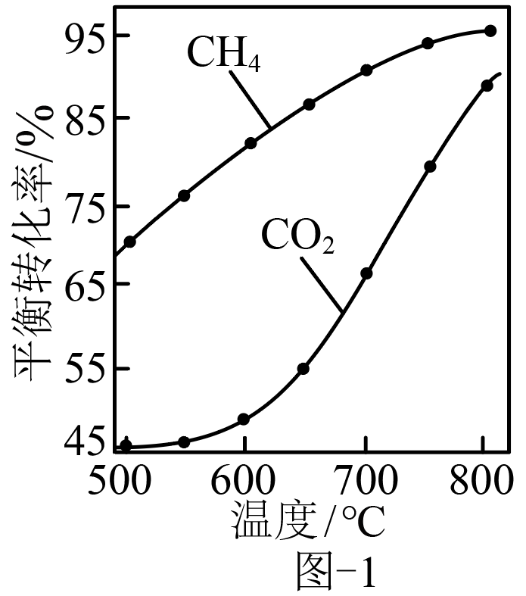

（3）利用铜—铈氧化物(xCuO·yCeO2，Ce是活泼金属)催化氧化可除去H2中少量CO，催化氧化过程中Cu、Ce的化合价均发生变化，可能机理如图2所示。将n(CO)：n(O2)：n(H2)：n(N2)=1：1：49：49的混合气体以一定流速通过装有xCuO·yCeO2催化剂的反应器，CO的转化率随温度变化的曲线如图3所示。

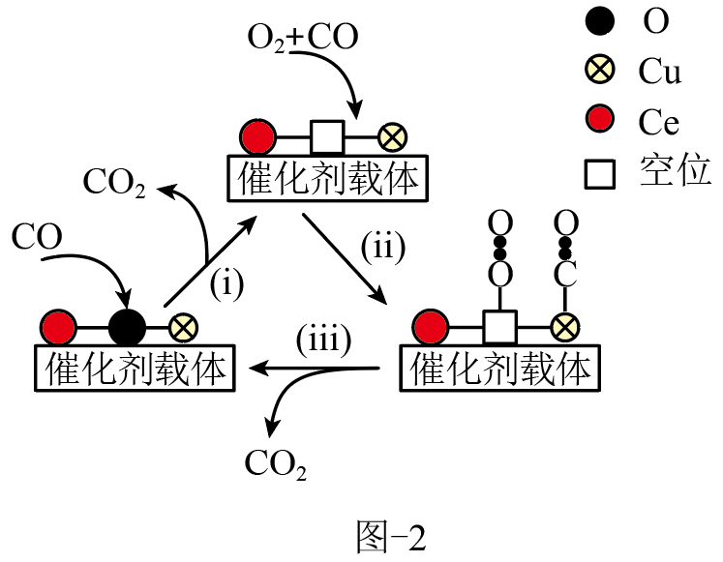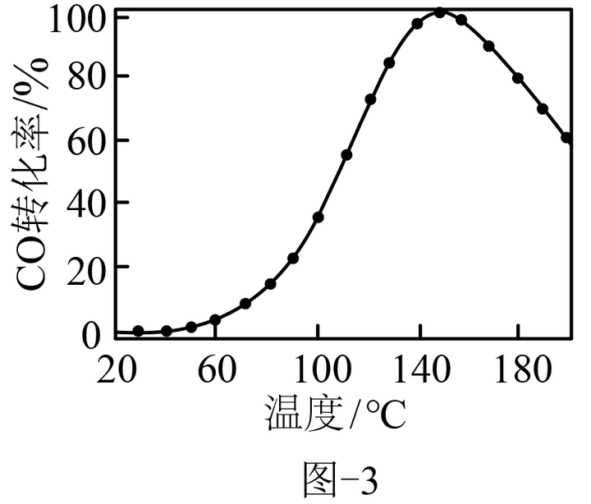

①Ce基态原子核外电子排布式为[Xe]4f15d16s2，图2所示机理的步骤(i)中，元素Cu、Ce化合价发生的变化为___。

②当催化氧化温度超过150℃时，催化剂的催化活性下降，其可能原因是___。

【答案】（1）吸收CO2，提高H2的产率，提供热量

（2） ①. 657.1kJ·mol-1 ②. 反应Ⅰ和反应Ⅱ的ΔH＞0，高温下反应的平衡常数大(反应正向进行程度大)，CO2的消耗量大，反应Ⅲ的ΔH＜0，高温下反应的平衡常数小(反应正向进行程度小)，CO2的生成量小

（3） ①. 铜的化合价由+2变为+1价，铈的化合价由+4价变为+3价 ②. 高温下，Cu(+2价)或Cu(+1价)被H2还原为金属Cu

【解析】

【小问1详解】

已知CaO(s)+CO2(g)=CaCO3(s) ΔH=－178.8kJ·mol-1，因此向重整反应体系中加入适量多孔CaO的优点是吸收CO2，使平衡正向移动，提高H2的产率，同时提供热量。

【小问2详解】

①反应I：CH4(g)+CO2(g)=2CO(g)+2H2(g) ΔH=246.5kJ·mol-1

反应II：H2(g)+CO2(g)=CO(g)+H2O(g) ΔH=41.2kJ·mol-1

依据盖斯定律可知I×3－II×2即得到反应3CH4(g)+CO2(g)+2H2O(g)=4CO(g)+8H2(g)的ΔH=657.1kJ·mol-1。

②由于反应Ⅰ和反应Ⅱ的ΔH＞0，高温下反应的平衡常数大(反应正向进行程度大)，CO2的消耗量大，反应Ⅲ的ΔH＜0，高温下反应的平衡常数小(反应正向进行程度小)，CO2的生成量小，所以800℃下CO2平衡转化率远大于600℃下CO2平衡转化率。

【小问3详解】

①图2所示机理的步骤(i)中CO结合氧元素转化为二氧化碳，根据Cu、Ce两种元素的核外电子排布式可判断元素Cu、Ce化合价发生的变化为铜的化合价由+2变为+1价，铈的化合价由+4价变为+3价。

②由于高温下，Cu(+2价)或Cu(+1价)被H2还原为金属Cu，所以当催化氧化温度超过150℃时，催化剂的催化活性下降。